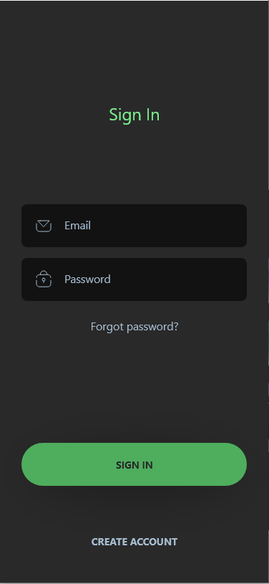Nakon sto unese parametre pritiskom na dugme korisnik se loguje u aplikaciju.

Ukoliko se radi o korisniku bez naloga, moze se I registrovati.

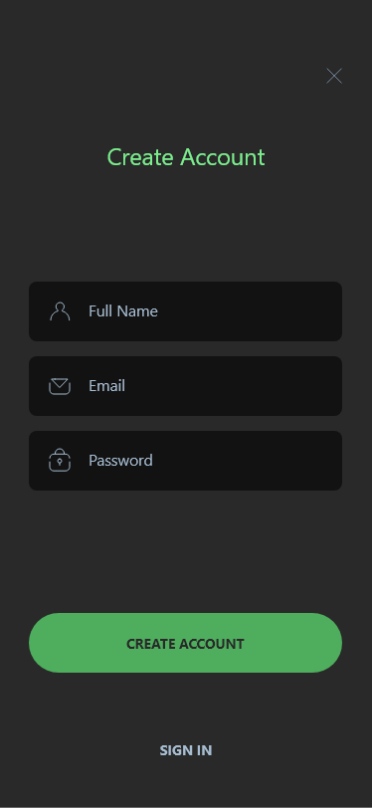Korisnik se nakon unosa podataka unosi registruje I automatski loguje u aplikaciju.

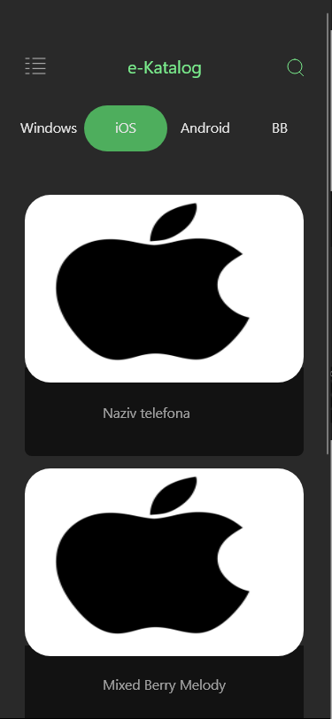Glavna strana aplikacije.

Pritiskom na sliku se otvaraju detalji o telefonu.

Tipovi operativnog sistema predstavljaju filter koji se odmah moze korigovati. Ako ni jedan nije izabran prikazuju se svi telefoni.

Dugme sa 3 crtice otvara detaljnije filtere.Dugme lupa otvara search funciju.

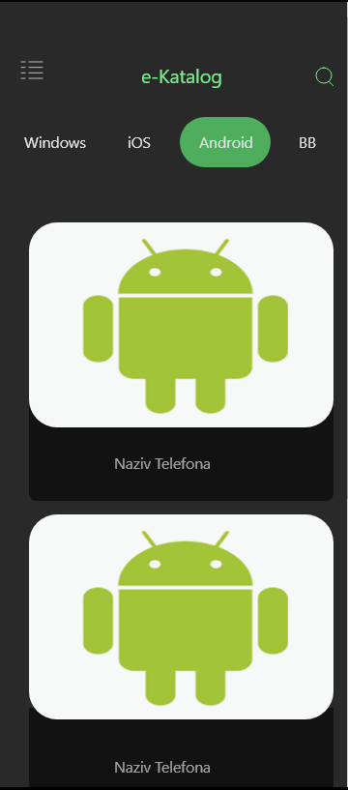Kako se menja izgled kada se pritisne filter operativnog sistema.

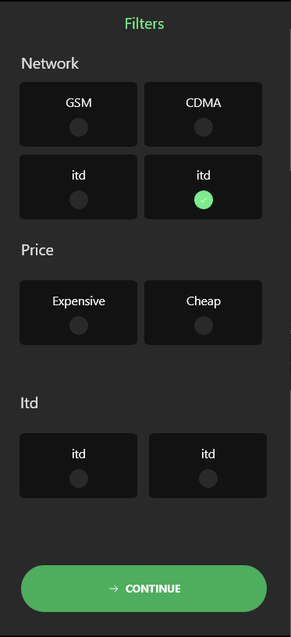Detaljniji filteri.

Pritiskom na zeljeni filter prikazuju se telefoni koji odgovaraju njemu.

Npr: Izabran je GSM Network i Cheap Price >

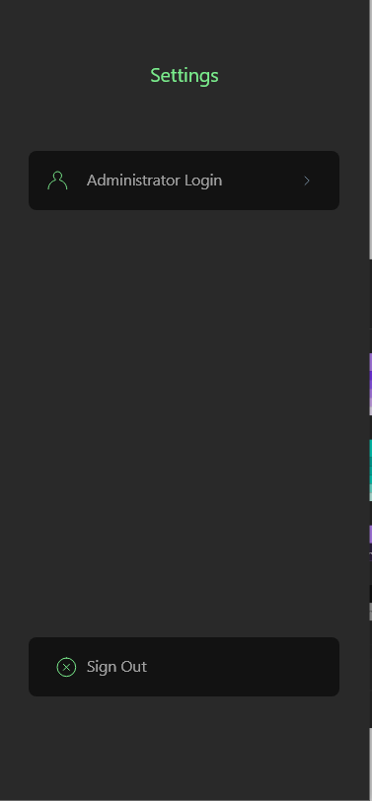Pritiskom na settings dugme korisnik se moze prijaviti kao administrator ili se izlogovati iz aplikacije.

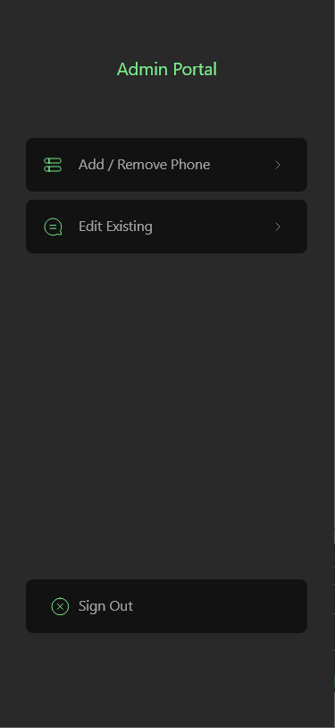Kada se admin uloguje, ima opciju da doda, izbrise ili izmeni sadrzaj vec postojeceg telefona.

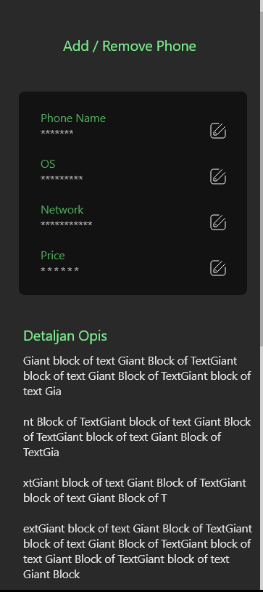Administrator unosi informacije o telefonu po prikazanom formatu.  
  
Ako zeli da izmeni vec postojeci telefon, otvara se search bar gde pretrazuje koji telefon zeli da izmeni.

Izmena ili dodavanje telefona imaju identican izgled.

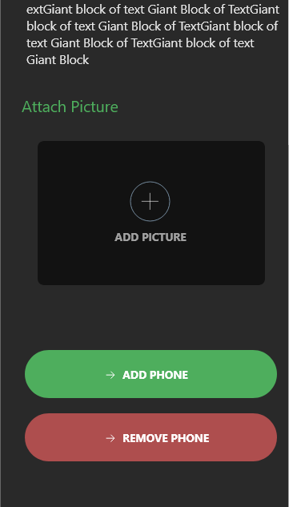Administrator potvrdjuje izmene ili dodaje novi telefon pritiskom na dugme.

Ukoliko zeli da ukloni telefon, to takodje moze uraditi pritiskom na dugme remove phone.

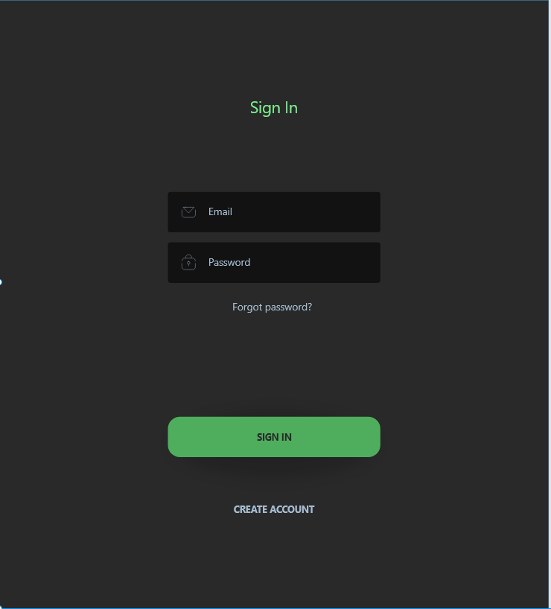

Login za PC je identican mobilnom login.

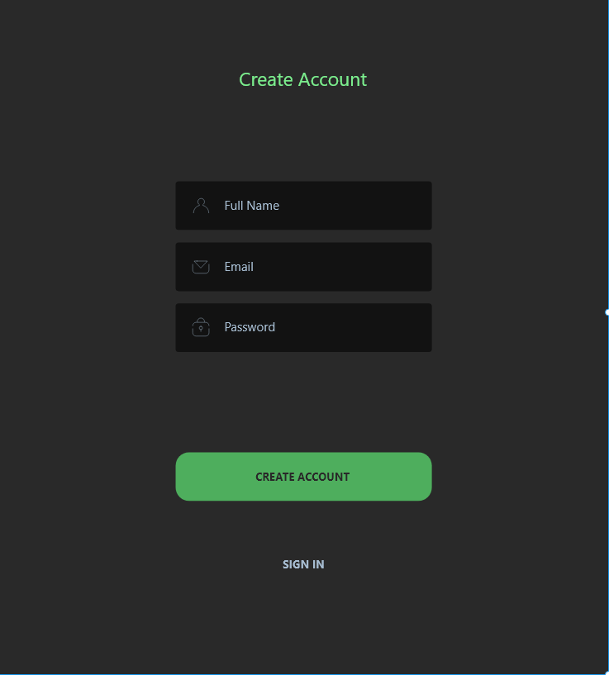

Register za PC je identican mobilnom register.

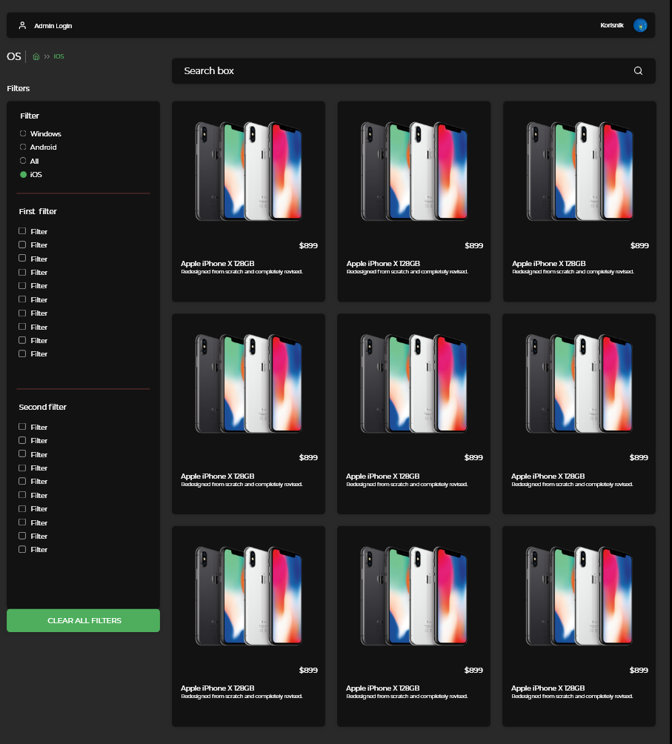

Kada se korisnik uloguje, ovo je main page koji se prezentuje.

Filteri se biraju sa leve strane nakon cega se prikazan sadrzaj menja, u ovom slucaju izabrani su iOS telefoni.

U gornjem levom uglu se nalazi ikonica cijim pritiskom se otvara stranica za login administratora koja je identicna korisnickoj login stranici.

Pritiskom na sliku telefona otvara se detaljan pregled.

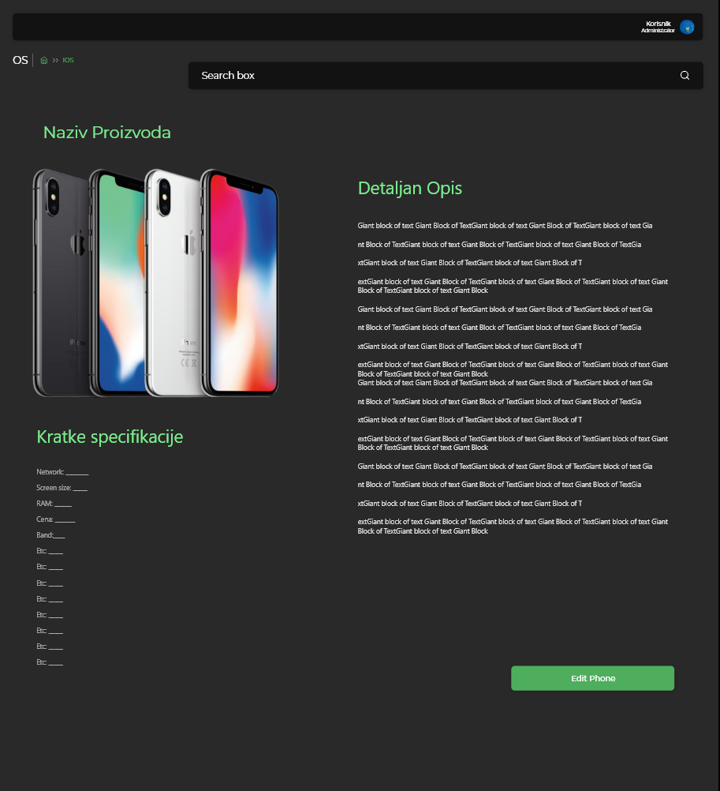

Detaljan pregled telefona sadrzi vise njegovih slika, sa desne strane je detaljniji opis telefona, dok se ispod same slike nalaze najbitnije specifikacije telefona radi preglednosti.

Ako je adminstrator ulogovan na profil on ce videti dugme EDIT PHONE cime moze da menja parametre koje se nalaze na strani, korisnik koji nije ulogovan kao admin nece videti dugme.

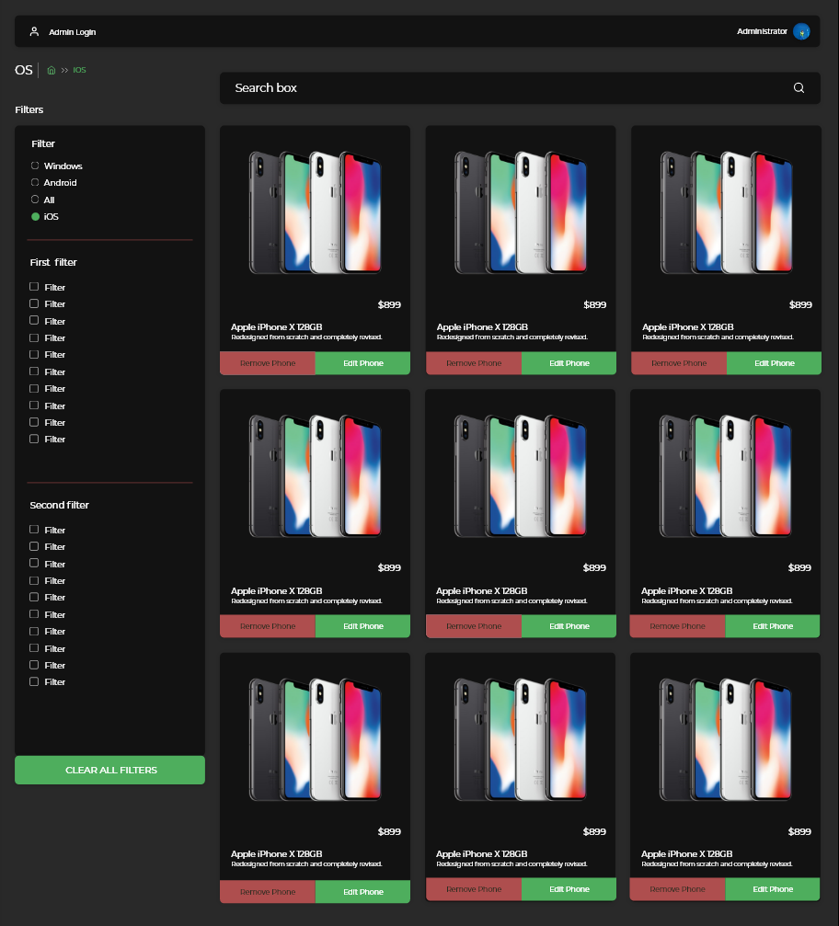

Ovako izgleda main page kada je administrator ulogovan, pritiskom na dugme se ili edituje ili brise telefon.

Administrator takodje moze koristiti filtere radi lakseg pronalazenja telefona.

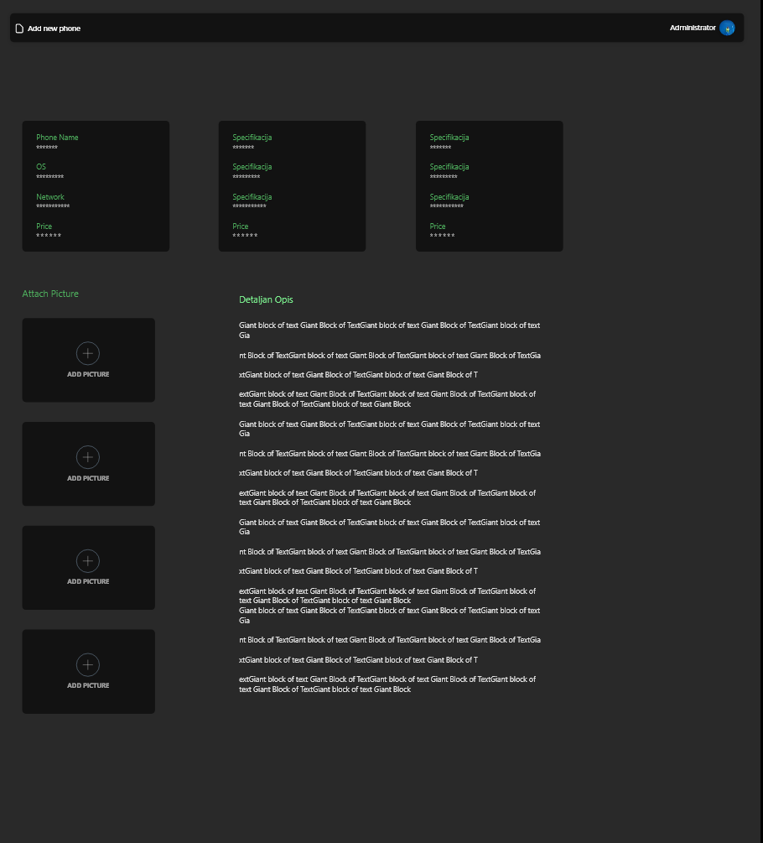

Administrator dodaje novi telefon, tako sto ispunjuje dat formular.

U gornjim tabovima kao na telefonu dodaje glavne specifikacije.

Pritiskom na add picture uploaduje sliku po zelji.